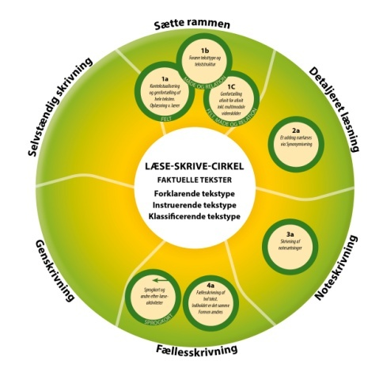
Storyboard til faktuelle
og multimodale tekster

Klasse:
Modeltekstens titel:

Teksten er fra: (kilde) Bog/hæfte/netadr: side:

Emneområde (FELT):
Teksttype (sæt streg under): Instruerende. Faktuelt berettende. Forklarende. Klassificerende.
Modeltekstens struktur og tekstmønster (se ideer til dette Hotspot 8):
Modeltekstens enkelte dele: | Navn på den enkelte del:
1
2
3
4
5
-osv.

De centrale faglige begreber, samt færdigheder inden for læsning af grafer, billeder mv., som skal være læringsmål for sekvensen:

1: Sætte rammen:
1.a. Ekstra (FELT): Oparbejdelse af elevernes baggrundsviden via inddragelse af forældre og venner: Skriv her en konkret sætning/et undersøgende spørgsmål, som er relevant i forhold til modeltekstens emneområde, som kan gives eleverne med hjem, og som gør det muligt at samtale med venner og familie om det. Bed evt. eleverne tage stikord fra samtalen og at nedskrive dem i deres logbog. Formulér f.eks. et ”hvorfor”-spørgsmål:

1a. (FELT) Noter til: Kontekstualisering og genfortælling af hele teksten. Viden, som eleverne skal have foræret, så de får en sammenhængende helhedsforståelse af både indhold (de centrale faglige begreber og vidensområder) og form (sproglige virkemidler, information og viden fra grafer, billeder mv.), og som særligt rummer viden fra Sprogmodellens kulturelle kontekst.

1b. (MÅDE OG RELATION) Noter til: Teksttype, teksttruktur og sproglige ressourcer, herunder de centrale faglige begreber, førfaglige ord, navigationsord og andre sproglige virkemidler. Viden som eleverne skal have foræret, så de får en sammenhængende helhedsforståelse af modeltekstens teksttype, dens formål, faglige indhold, kommunikationsforhold og sproglige virkemidler, og som særligt rummer viden fra tekstens Situationskontekst, herunder lærerens valg af læringsmål.

1c. (FELT, MÅDE og RELATION) Noter til genfortælling afsnit for afsnit. Viden som eleverne skal have foræret, så de for hvert afsnit får en sammenhængende helhedsforståelse af hvordan tekstens emne (FELT), dens teksttype, formål, kommunikationsforhold og sproglige virkemidler fungerer sammen inden for hvert afsnit (MÅDE og RELATION), og som særligt rummer viden fra Den tekstuelle kontekst (fokusere på og udpege faglige og førfaglige begreber, sproglige virkemidler og læringsmål konkret i modelteksten).

2: Detaljeret læsning
2a. Et eller flere uddrag nærlæses via genfortælling, højtlæsning og synonymisering. I hver sætning understreger læreren som forberedelse til klassegennemgangen først det eller de ord og udtryk, som rummer de fastsatte læringsmål, dernæst faglige og førfaglige ord, ordgrupper, navigationsord og tekstbånd, som vælges ud til netop denne elevgruppe.
Herpå forberedes genfortællingen af hver sætning, højtlæsningen og synonymiseringens ledetråde.
Ledetråd 1: Placering i sætningen: Forrest. Midt i. Til sidst.
Konkrete formuleringer af ledetråd 2 og 3:
Ordet/ordgruppen som er understreget: | ledetråd 2: hv-ord  ”Vi skal finde ud af, hv………” | ledetråd 3: synonymiseringsforslag

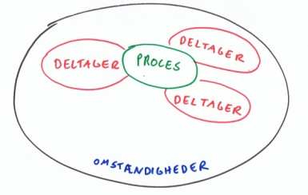
2b Sprogkort eller andre efter-læse-aktiviteter:
Hvis du og eleverne mestrer begreberne Proces, Deltager, Omstændigheder og Forbinderord, har I anvendt disse, da I nærlæste i fase 2: Detaljeret læsning.
- Du har sagt ca. sådan her:
-”Vi skal finde det procesord, som fortæller, hvad der foregår inde i cellen”.
-”Vi skal se på en ordgruppe, der rummer en Deltager, som er en nominalisering”.

Det kan også være, at du ikke har anvendt begreberne Deltagere, Processer, Omstændigheder og Forbinderord, men har sagt:
”Vi skal finde ud af, hvad der foregår inde i cellen”
”Vi skal finde ud, hvad sidste trin i udviklingen er” (f.eks. aflejring, celledeling)
Evt. vil du nu dykke lidt tættere ned i det faglige register og dit fags særlige sprog og ordforråd.
Derfor kan du, som en ekstra analyse eller variationsmulighed mellem nærlæsningen i fase 2: Detaljeret læsning, og inden fase 3: Note-skrivning, inddrage genrepædagogikkens farvekodning og/eller arbejde med sprogkort. De farvekodninger og ordkort, der kommer ud af denne overgangsaktivitet, er velegnede til løbende evaluering og dialog med den enkelte, samt til logbog og portefølje.

Jeg udvælger følgende væsentlige ord eller ordgrupper, som vi særligt skal arbejde med via sprogkort, CL-arbejde eller andet:

Jeg vil arbejde med dem på følgende måde:

Eleverne skal individuelt eller sammen genlæse modelteksten ved at:

3: Note-skrivning
 |  | 2. Detaljeret læsning |  | 3. Note-skrivning |  | 4. Fællesskrivning
Instruerende, faktuelt berettende, forklarende og klassificerende  teksttyper |  | Et uddrag vælges ud og nærlæses vis synonymiseringsteknikken med særlig vægt på understregning af indholdsmæssigt og fagligt vigtige begreber ord, eller ordgrupper. |  | De understregede vigtige begreber, ord eller ordgrupper fra teksten genskrives til noter i hele sætninger (syntaksformen ændres). |  | Indholdet er det samme  Formen ændres  Teksten genskrives ud fra noterne (ny form) men samme faglige og faktuelle indhold (samme indhold).

Noter til fælles-skrivning af note-sætninger:
Kolonne 1:  De understregede ord og ordgrupper: | Kolonne 2:  Noter kunne være:

NB: Ved at gennemskrive egne forslag er man langt mere kompetent til at gribe elevernes, anerkende og stilladsere deres tænkning og forbedre den konkrete formulering, så den bliver så fagligt præcis som muligt.

4: Fælles skrivning
Noter til fællesskrivning af sammenhængende fagtekst (tjek læringsmål, de centrale begreber, førfaglige ord, ledetrådene fra fase 2):
Evt. gennemskriver lærer et forslag til en ny tekst på basis af egne noter, for at gennemprøve de sproglige valgmuligheder, der findes i modelteksten og det faglige indhold. Faglærers merviden vil betyde at hans/hendes valgmuligheder er langt større end elevernes. Det er denne faglige og syntaktiske merviden, som skal bruges stilladserende i den konkrete fælles-skrivning.
Kolonne 1:  De understregede ord og ordgrupper viskes ud og modelteksten gemmes væk. | Kolonne 2:  Elevers og lærers notesætninger:  - skal kunne ses af alle, for det er disse sætninger, der er grundlaget for den fælles skrivning. | Kolonne 3:  Husk at bruge tekstmønsteret som ledetråd for overgangene i tekstens afsnit.  Navn på den enkelte del:  Den fælles skrevne tekst skrives herunder:

5: Genskrivning
Model-læse-teksten og model-skrive-teksten kan evt. genlæses. Herefter gøres de utilgængelige for eleverne. Eleverne har adgang til: Kolonne 2 (notesætningerne) + Analysen af tekstmønsteret.

Kolonne 1:  De understregede ord og ordgrupper er visket ud og modelteksten gemt væk. | Kolonne 2:  Elevers og lærers notesætninger:  - skal kunne ses af alle, for det er disse sætninger, der er grundlaget for den fælles skrivning. | Kolonne 3:  Navn på den enkelte del af tekstmønsteret:  Den fælles skrevne tekst viskes ud!  Hver elev genskriver nu den fælles skrevne tekst ud fra notesætningerne i kolonne 2, sin viden om tekstmønsterets dele (gerne støttet via planche som er visuelt tilgængelig i klasserummet), samt den faglige og syntaktiske viden, som de øvrige faser har givet (kognitiv og erindret viden).
 |  | Noter til organisering, igangsætning, gennemførelse og afslutning (feedback) til elever i denne fase:

6: Selvstændig skrivning
Alle tre model-tekster (model-læse-teksten, den fælles skrevne tekst og den selvstændigt gen-skrevne tekst) + note-sætningerne gøres nu tilgængelige.
Læringsmålene ekspliciteres.
Tekstmønsteret er visuelt tilgængeligt.
Eleven skal nu selvstændigt skrive en ny tekst om et beslægtet, fagligt emne, hvor de samme sproglige ressourcer gør sig gældende.
Noter til, hvordan den individuelle skrivning organiseres, igangsættes, gennemføres og afsluttes (feedback):

